Peter Willem Schrijver
Vedbølvej 16
6500 Vojens

Haderslev Kommune
Teknik og Klima
Christian X's Vej 39
6100 Haderslev

www.haderslev.dk

Dir. tlf. 20347062
akjj@haderslev.dk

21-06-2023 • Sagsident: 23/12625 • Sagsbehandler: Astrid Kjærulff Jepsen

Afgørelse om frafald af krav om revurdering selvom der er kategori 1- og 2-natur indenfor tre km fra ejendommen

Lovgrundlag
Haderslev Kommune skal undersøge, hvorvidt husdyrbrug med §§ 11 og 12 miljøgodkendelser og eventuelle tillæg skal revurderes eller ej som følge af ændringer i husdyrbrugloven fra den 1. august 2017.

Vurderingen beror på husdyrgodkendelsesbekendtgørelsens §44, stk. 2, hvor det kun er miljøgodkendelser meddelt til IE-husdyrbrug, samt ejendomme, der ikke kan overholde totaldepositionskravene for ammoniak til kategori 1- og 2-natur, jævnfør §§ 25 og 26, der omfattes af revurderingskravet.

Overholdes totaldepositionskravet, skal husdyrbruget have en afgørelse om frafald af krav om revurdering.

Afgørelse

Haderslev Kommune har, i henhold til § 44, stk. 3 i husdyrgodkendelsesbekendtgørelsen, truffet afgørelse om, at kravet om revurdering for Vedbølvej 15, 6500 Vojens frafaldes.

Der er kategori 1-, og kategori 2-natur indenfor 3 km fra husdyrbruget. Dette ses på nedenstående kort 1.
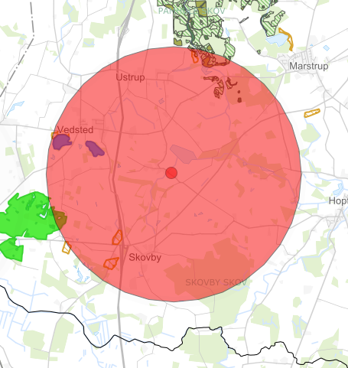
Kort 1: Der er kategori 1-, og 2-natur indenfor en radius på tre km fra husdyrbruget

Der er herefter foretaget beregninger for at beregne ammoniakbelastningen.
Afgørelsen baseres på beregninger i www.husdyrgodkendelse.dk, hvor produktionsarealer indtegnes. Beregning af maksimal deposition af ammoniak til kategori 1- og 2- natur er for begge 0,1 Kg N/ha/år – se tabel 1.

Der er krav om 0,2 kg N/ha/år for kategori 1-natur og kravet til kategori 2-natur er 1,0 kg N/ha/år. Så kravene er overholdt.

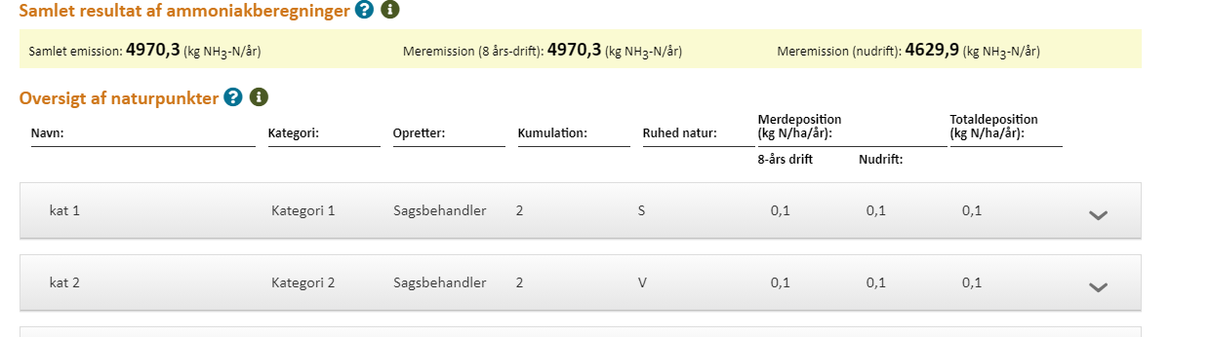
Tabel 1: Totaldeposition til kategori 1.- og 2-natur.

I fremtiden bliver der ikke foretaget revurdering af den gældende miljøgodkendelse til husdyrbruget.
Det tilladte dyrehold, listet op i nedenstående, fortsætter således uændret, indtil der foretages en godkendelsespligtig ændring.

Det tilladte dyrehold
- § 33 miljøgodkendelse efter miljøbeskyttelsesloven fra 13. december 2006
- § 31 anmeldelse (skift i dyretype) fra den 7. maj 2014
- § 41 revurdering fra den 22. september 2014

Det tilladte dyrehold jævnfør § 31 anmeldelsen er:
- 45 køer
- 95 kvier (2-6 mdr.)
- 460 kvier (6-26 mdr.)
- 313,32 DE på daværende tidspunkt

Partshøring
Der er foretaget partshøring af afgørelsen om frafald af krav om revurdering hos ejer i perioden 8. juni 2023 til 16. juni 2023. Der er ikke modtaget bemærkninger.

Offentliggørelse af afgørelse om frafald af krav om revurdering
Afgørelsen er offentliggjort på den Digitale Miljø Administrations Portal (DMA) den 21. juni 2023.
Orientering om denne afgørelse er sendt til følgende:

Som e-mail eller brev med vedhæftet fil:
• Ansøger navn, adresse Peter Willem Schrijver, Vedbølvej 16, 6500 Vojens. E-mail: rudebaek@hotmail.com
• Danmarks Naturfredningsforening, Masnedøgade 20, 2100 København
e-mail: dnhaderslev-sager@dn.dk
• Rådet for Grøn Omstilling, Kompagnistræde 22, 3.sal, 1208 København K.
e-mail: info@rgo.dk
• Dansk Ornitologisk Forening, DOF, Vesterbrogade 140, 1620 København V.
e-mail: natur@dof.dk

Som e-mail med link til hjemmesiden dma.mst.dk:
• Styrelsen for Patientsikkerhed, Tilsyn og Rådgivning Syd, Nytorv 2, 1. sal, 6000 Kolding
e-mail: trvest@stps.dk
• Danmarks Fiskeriforening, Nordensvej 3, 7000 Fredericia
e-mail: mail@dkfisk.dk
• Ferskvandsfiskeriforeningen for Danmark, Wormstrupvej 2, 7540 Haderup
e-mail: nb@ferskvandsfiskeriforeningen.dk
• Arbejderbevægelsens Erhvervsråd, Reventlowsgade 14,1 1651 København V
e-mail: ae@ae.dk
• Forbrugerrådet, Fiolstræde 17, Postboks 12188, 1017 København K.
e-mail: fbr@fbr.dk
• Lokalafd. Danmarks Naturfredningsforening Haderslev, Bent Karlsson, Højgårdsvej 9, Brøndlund, 6500 Vojens
e-mail: Bent.Karlsson1@outlook.dk
• Lokalafd. Danmarks Sportsfiskerforbund v/ Morten Ringive
e-mail: mri@fleggaard.dk
• Danmarks Sportsfiskerforbund, Skyttevej 4, 7182 Bredsten
e-mail: post@sportsfiskerforbundet.dk
• Dansk Ornitologisk Forening, DOF Sønderjylland v/ Jørn V. Sørensen, Kongevej 64, 6100 Haderslev
e-mail: haderslev@dof.dk

Venlig hilsen
Astrid Kjærulff Jepsen
Miljømedarbejder

Bekendtgørelse af lov om husdyrbrug og anvendelse af gødning m.v. Lbk.nr. 520 af 1/5/2019
Bekendtgørelse om godkendelse og tilladelse af husdyrbrug m.v. Bek.nr. 443 af 26/04/2023
Bekendtgørelse om godkendelse og tilladelse af husdyrbrug m.v. Bek.nr. 443 af 26/04/2023
Bekendtgørelse om godkendelse og tilladelse af husdyrbrug m.v. Bek.nr. 443 af 26/04/2023

